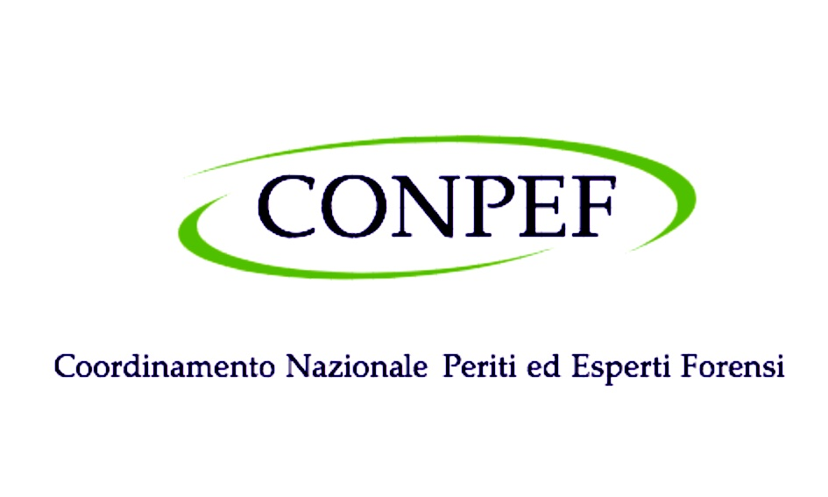 | ACCORDO INTERNAZIONALE DI COLLABORAZIONE  CONPEF – Rete Internazionale delle Scienze Forensi

Tra
CONPEF  Coordinamento Nazionale Periti ed Esperti Forensi  Italia  Rappresentato da:  Dr. Francesco Matranga – Presidente |  | [Nome dell’Istituzione]  [Denominazione Legale Completa]  [Paese]  Rappresentato da:  [Nome – Qualifica]

Hereinafter individually referred to as "Party" and collectively as "the Parties."

Article 1 – Purpose of the Agreement
Il presente accordo mira a stabilire un quadro di cooperazione scientifica e professionale internazionale tra le Parti nel campo delle scienze forensi, dell’analisi peritale e della prevenzione degli errori giudiziari.
Le Parti intendono promuovere la cooperazione, lo scambio di competenze e lo sviluppo di approcci metodologici condivisi tra professionisti operanti in diversi sistemi giuridici.

Artículo 2 – International Collaboration
Attraverso il presente accordo, [Nome Istituzione] sarà riconosciuta quale:
Istituzione Partecipante alla Rete Internazionale delle Scienze Forensi di CONPEF
Questa collaborazione mira a rafforzare il dialogo professionale e la cooperazione tra le istituzioni forensi a livello mondiale.
Tale riconoscimento è esclusivamente finalizzato ad identificare la partecipazione a una rete internazionale di collaborazione scientifica e non implica alcuna forma di integrazione istituzionale.

Artículo 3 – Nature of the Collaboration
La partecipazione alla Rete Internazionale CONPEF è intesa esclusivamente come forma di collaborazione scientifica e professionale volontaria tra organizzazioni indipendenti.
Essa non costituisce, né può essere interpretata come, alcuna forma di affiliazione, partnership, rappresentanza o integrazione istituzionale tra l’istituzione partecipante e CONPEF.
Le istituzioni partecipanti rimangono pienamente autonome e giuridicamente indipendenti. Il loro status istituzionale, i regolamenti interni, le procedure di accreditamento e la posizione rispetto a qualsiasi albo professionale o autorità di regolamentazione, incluso il MIMIT, rimangono del tutto impregiudicati.
I membri delle istituzioni partecipanti non acquisiscono, in virtù di tale partecipazione, alcuno status, diritto o riconoscimento all’interno di CONPEF.
I singoli professionisti possono, su base strettamente personale e volontaria, presentare domanda di iscrizione a CONPEF qualora svolgano interessi o attività professionali in Italia, in conformità alla Legge italiana n. 4/2013 e al regolamento interno di CONPEF.
Tale adesione è del tutto separata e indipendente dall’affiliazione con la propria istituzione di appartenenza.

Artículo 4 – Areas of Cooperation
Le Parti potranno collaborare nei seguenti ambiti:
- Scambio di competenze e buone pratiche nelle scienze forensi
- Iniziative congiunte e sviluppo metodologico
- Pubblicazioni scientifiche e condivisione delle conoscenze
- Partecipazione a gruppi di lavoro e formazione professionale
- Cooperazione con l’Osservatorio Nazionale sugli Errori Giudiziari

Artículo 5 – International Activities
Le Parti potranno collaborare nell’organizzazione e promozione di conferenze internazionali, workshop, seminari e iniziative professionali inerenti alle scienze forensi e alla prevenzione degli errori giudiziari.
L’Istituzione Partecipante potrà essere invitata a partecipare all’International Forensic Science Summit, evento annuale della Rete.

Article 6 – Institutional Visibility
L’Istituzione Partecipante potrà essere inserita nella Rete Internazionale delle Scienze Forensi di CONPEF e inclusa nelle comunicazioni istituzionali e nelle iniziative scientifiche promosse da CONPEF.

Article 7 – Institutional Independence
This agreement does not create legal, financial, or hierarchical obligations between the Parties. Each Party retains full autonomy in its governance, professional standards, and institutional activities.

Article 8 – Duration
Il presente accordo rimarrà in vigore per un periodo di cinque (5) anni dalla data di sottoscrizione. Potrà essere rinnovato previo consenso scritto reciproco delle Parti.

Article 9 – Termination
Ciascuna Parte può recedere dal presente accordo in qualsiasi momento, mediante comunicazione scritta all’altra Parte. Il recesso non pregiudica le iniziative collaborative in corso già formalmente concordate.

Article 10 – Entry into Force
Il presente accordo entra in vigore alla firma dei rappresentanti autorizzati di entrambe le Parti.

Per CONPEF  Dr. Francesco Matranga  Presidente  Firma / Signature  Data / Date | Per …..  Dr. .  Presidente  Firma / Signature  Data / Date

